Formularz cenowy
Załącznik nr 5 do SWZ
Asortyment |  |  |  | Nazwa producenta/typ/model/symbol |  | Ilość |  |  | Cena jednostkowa  brutto zł | Łączna wartość brutto (z VAT) zł

Dział promocji pom. 1.33,1.34A,1.34,1.35,1.35A
BIURKO Z DOSTAWKĄ 160x162x74  6 SZTUKI / 3 PRAWE, 3 LEWE /  BLAT  GŁUGOŚĆ: 1600 mm  SZEROKOŚĆ Z DOSTAWKĄ 1620 mm  WYSOKOŚĆ: 740  GRUBOŚĆ BLATU: 20 mm  Wykonany z płyty melaminowanej obustronnie o klasie higieniczności E1, o grubości 25 mm.  Kolorystyka: jasny dąb  Krawędź blatu wykończona PCV o grubości 2mm.  Regulacja wysokości: poziomująca +/- 10 mm  STELAŻ BIURKA W KSZTAŁCIE LITERY „U”, PROFIL PROSTOKĄTNY  WYSOKOŚĆ: 750 mm  SZEROKOŚĆ: 60 mm  GRUBOŚĆ: 20 mm  profil: prostokątny 60x20 mm  profil łączyny: 60x20 mm  Wzmocnienie blatu dostawki z blachy gr. 2 mm. Regulacja poziomująca w zakresie: +/- 10 mm. Konstrukcja wykonana jest z grubościennego profilu metalowego, lakierowany proszkowo na kolor grafitowy.  Miejsce na przelotkę kablową Ø80 mm |  |  |  |  |  | 6
OSŁONA PRZEDNIA BIURKA do biurek „1600”  6 SZTUK  Panel frontowy płytowy płyta 18 mm wysokość: 400 mm  Kolor: grafitowy, mat |  |  |  |  |  | 6
KONTENER STACJONARNY  43x80x55  3 SZTUKI  GŁĘBOKOŚĆ 800 mm  SZEROKOŚĆ 430 mm  WYSOKOŚĆ 740 mm  GRUBOŚĆ PŁYTY MEBLOWEJ: 18 mm  Wieniec górny 25 mm  1 wkład piórnikowy  4 szuflady płytowe  Płyta meblowa, kolorystyka frontu i wieńca górnego oraz korpusu: kolor grafitowy, mat  Zamek centralny z wymienną wkładką.  Stopki h=30 |  |  |  |  |  | 3
KONTENER MOBILNY  Z 4 SZUFLADAMI, NA KÓŁKACH  3 SZTUKI  SZEROKOŚĆ: 390 mm  GŁĘBOKOŚĆ: 500 mm  WYSOKOŚĆ: 620 mm  GRUBOŚĆ PŁYTY MEBLOWEJ: 18 mm  Wieniec górny 25 mm  1 szuflada płytowa niska z wkładem  piórnikowym  2 szuflady płytowe  1 szuflada metalowa na teczki zawieszki, uchwyt UT  Płyta meblowa, kolorystyka frontu i wieńca górnego oraz korpusu: kolor grafit, mat.  Zamek centralny z wymienną wkładką.  Stopki h=30 |  |  |  |  |  | 3
PRZELOTKA KABLOWA  OKRĄGŁA Ø80 MM  5 SZTUK |  |  |  |  |  | 5
KRĘGOSŁUP KABLOWY  WYSOKOŚĆ 700 mm  5 SZTUK |  |  |  |  |  | 5
SZAFKA POD KSERO  60x60x60  1 sztuka  SZEROKOŚĆ 600 mm  WYSOKOŚĆ 600 mm  GŁĘBOKOŚĆ 600 mm  Kolorystyka frontu i wieńca górnego oraz korpusu: kolor grafit, mat.  Zamek centralny z wymienną wkładką.  Stopki h=30 |  |  |  |  |  | 1
SZAFA AKTOWA  4 SZTUKI  SZEROKOŚĆ:1000 mm  GŁĘBOKOŚĆ: 420 mm  WYSOKOŚĆ: 2200 mm  Płyta meblowa 25 mm  Kolorystyka frontu i wieńca górnego oraz korpusu: płyta melaminowana drewnopodobna, dąb  Zamek centralny z wymienną wkładką  Stopki h=30 |  |  |  |  |  | 4
REGAŁ  2 SZTUKA  SZEROKOŚĆ: 800 mm  GŁĘBOKOŚĆ: 420 mm  WYSOKOŚĆ: 1845 mm  Płyta meblowa 25 mm  Kolorystyka wieńca górnego, korpusu i półek: jasny grafit  Stopki h=30 |  |  |  |  |  | 2
FOTEL BIUROWY ERGONOMICZNY  6 SZTUK  SZEROKOŚĆ 630  WYSOKOŚĆ 980-1060  SIEDZISKO REGULOWANE 470-550  Oparcie wykonane z siateczki, siedzisko tapicerowane, kolor szary lub czarny  Aluminiowy mechanizm, sterowanie manetkami umieszczonymi pod siedziskiem  Podłokietniki zintegrowane z oparciem, regulowane przód/tył/dół/góra, efekt chrom  Amortyzator gazowy zapewniający miękkie resorowanie i płynną regulację wysokości  Kółka uniwersalne, twarde na miękko powierzchnię, krzyżak metalowy.  Regulacja oparcia oraz podparcia głowy, zastosowanie poduszki lędźwiowej z możliwością regulacji wysokości i głębokości | 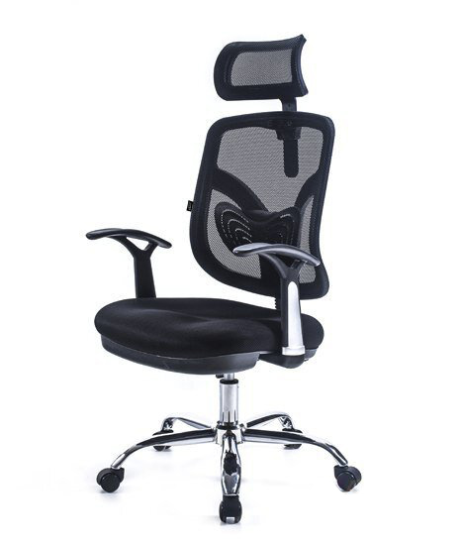 |  |  |  |  | 6
SZAFA UBRANIOWA  1 SZTUKA  SZEROKOŚĆ: 800 mm  GŁĘBOKOŚĆ: 420 mm  WYSOKOŚĆ: 2200 mm  Płyta meblowa 18 mm, drążek ubraniowy, półka nad drążkiem.  Kolorystyka frontu i wieńca górnego oraz korpusu: płyta melaminowana, drewnopodobna, jasny dąb naturalny.  Zamek centralny z wymienną wkładką.  Stopki h=30 |  |  |  |  |  |  | 1
SZAFA AKTOWA  1 SZTUKA  SZEROKOŚĆ:800 mm  GŁĘBOKOŚĆ: 420 mm  WYSOKOŚĆ: 2200 mm  Płyta meblowa 25 mm  Kolorystyka frontu i wieńca górnego oraz korpusu: : płyta melaminowana, drewnopodobna, jasny dąb naturalny.  Zamek centralny z wymienną wkładką  Stopki h=30 |  |  |  |  | 1

ZABUDOWA KUCHENNA  Fronty oraz korpusy szafek wiszących i stojących wykonane z płyty meblowej, lakierowanej lub laminowanej na kolor biały, wykończenie satynowe.  Blat wykonany z płyty laminowanej, grubość 280 mm, dąb naturalny.  Cokoły przypodłogowe wykonane na wysokość 10 cm, srebrne.  Lodówka podblatowa w zabudowie.  Fronty otwierane bezuchwytowo, frezy wykonane w krawędziach.  Narożnik szafek niskich zaokrąglony.  Zawiasy w szafkach z cichym domykiem.  Zmywarka 45'tka w zabudowie meblowej. |  |  |  |  | 1
WÓZEK SIATKOWY OCYNKOWANY Z PÓŁKĄ  1200 x 800 x 1800 mm  Wózek siatkowy wykonany z ocynkowanego metalu z metalowym dnem o konstrukcji w kształcie litery A. Wyposażony w kratkę na dole i 2 ściany z tekstylnymi pasami. Konstrukcja składana modułowa.  Udźwig wózka 500 kg (100 kg na półkę wiszącą).  2 koła skrętne, 2 stałe | 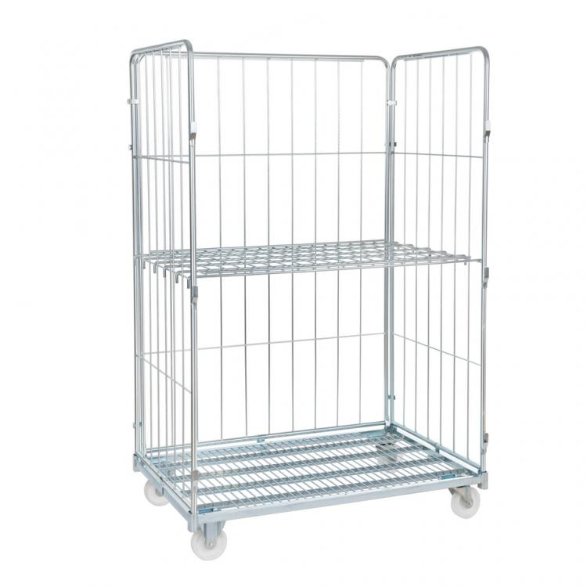 |  |  | 1
OGÓŁEM WARTOŚĆ BRUTTO:

…………………………………………………………………………
Podpis
(uprawomocnionego przedstawiciela Wykonawcy): kwalifikowany podpis elektroniczny lub podpis zaufany lub podpis własny

